Духовно-нравственное воспитание детей через совместную с родителями внеурочную деятельность.

КУЛИЧКОВА ГАЛИНА ДМИТРИЕВНА
Учитель русского языка и литературы ГБОУ СОШ №503 г. Санкт-Петербурга
rozamila@mail.ru

Глубокие социально-экономические преобразования, происходящие в современном обществе, заставляют людей размышлять о будущем России, о подрастающем поколении, которое в дальнейшем станет управлять государством.
В настоящее время подрастающее поколение часто обвиняют в бездуховности, безверии, агрессивности. Видно, что произошли утрата духовно-нравственных ориентиров и смена нескольких поколений людей, большинство которых лишены понимания цели и смысла жизни. Поэтому нравственное воспитание в современном обществе является наиболее актуальным. Знания о нормах поведения в социуме необходимы людям потому, что они не только информируют их, но и дают им представления о последствиях поступков. В основном эти знания формируются и развиваются в школе.
На наш взгляд, главной успешного школьника через совместную с родителями внеурочную деятельность. При этом в своей работе мы ставим себе следующие задачи:
1.Вовлекать родителей в совместную с учащимися творческую деятельность.
2.Помочь родителям осознать, что в первую очередь при условии тесного взаимодействия семьи и школы их дети смогут стать полноценными членами современного общества.
3.Формировать у учащихся духовно-нравственные ценности.
В.А.Сухомлинский писал: «Как можно меньше вызова в школу отцов и матерей для моральных нотаций детям, для устрашения сыновей…».
Мы с этим утверждением не согласны. Родителей в нашей школе не вызывают, а приглашают для того, чтобы вместе решать возникающие у ребенка проблемы.
Нам импонируют слова А.С.Макаренко, который говорил, обращаясь к родителям: «В вашей семье и под вашим руководством растет будущий гражданин. Если Вы напутаете, воспитаете плохого человека, горе от этого будет не только вам, но и многим людям и всей стране.» Это немаловажно, так как нравственное развитие ребенка происходит, во-первых, в семье, где протекает первичная социализация ребенка, в которой дети усваивают те нормы и правила, которые приняты не только в обществе, но в этой малой группе. Внутрисемейные отношения, отражающие нравственные установки и духовные ценности родителей являются важнейшим источником жизненного опыта школьников.
Во-вторых, усвоение нравственных норм, происходит и в школе во время учебной деятельности. Оно осуществляется посредством организации урока и личностью учителя. Но само по себе образование не гарантирует высокого уровня нравственной воспитанности, так как воспитанность- это качество личности, определяющее в повседневном поведении человека его отношение к другим людям на основе уважения и доброжелательности к каждому человеку.
В-третьих, источником нравственного опыта школьников является разнообразная внеклассная работа. В ней удовлетворяются их насущные потребности в общении, более глубоком взаимоузнавании, самовыражении и самоутверждении в коллективе сверстников. Во внеклассной работе создаются особенно благоприятные условия для включения учащихся в систему реальных нравственных отношений взаимопомощи, ответственности, принципиальной требовательности и т. д. Индивидуальные склонности, творческие способности в более полной мере развиваются именно в этой деятельности.
Но такие нравственные черты личности, как мужество, ответственность, гражданская активность, единство слова и дела нельзя воспитать только в рамках семьи или учебного процесса, или только в рамках внеклассной деятельности. Поэтому, для становления этих качеств, для наиболее полного достижения результата необходимо объединение всех этих условий.
В нашей школе активно практикуются такие виды работы, как посещение семей на дому, вовлечение родителей в совместную внеурочную деятельность детей, проведение совместных с родителями тематических классных часов, проведение экскурсий, вовлечение их в досуговую деятельность своих детей, организация и помощь в проведении различных мероприятий. Оказание индивидуальной консультативной помощи родителям по различным вопросам обучения и воспитания детей, а также в установлении контакта с учителями – предметниками. Особенное внимание уделяется семьям группы риска т.к. они требуют повышенного внимания. В данном случае при необходимости привлекаются специалисты различных служб сопровождения (психолог, социальный педагог, медицинские работники и т.д.).
Мы уверены, что если ребенок со всех сторон окружен заботой и вниманием, то из него вырастет достойный гражданин нашего государства.
Мы проводим в своем классе различные мероприятия, в том числе тематические классные часы, затрагивающие основные ценности в жизни человека .
Например, к таким классным часам можно отнести:
- «Сердце, как хорошо, что ты такое…»
Это классный час-мастерская, в которой затрагиваются такие аспекты человеческой жизни, как здоровье (сердце человека - как орган), и как взаимоотношения между людьми (сердце – как источник чувств). Кроме того на этом классном часу рассматриваются взаимоотношения между поколениями, их нравственная составляющая, в ходе дискуссии родители и дети отвечают на вопросы, действительно ли подрастающее поколение бездуховно или же оно тоже способно испытывать глубокие переживания и чувства? И чье сердце молодое, старого или подрастающего человека? (молодое то сердце, которое может сопереживать и жертвовать собой ради других).
- Тематический классный час, подготовленный по фильму «Чучело». На этом классном часе рассматриваются поступки детей с нравственной точки зрения и с позиции правонарушений. Важно отметить, что в подготовке и проведении данного мероприятия значительную материально-техническую помощь оказывают родители класса. Это подготовка техники и видео -материалов, украшение учебного класса, организация чаепития.
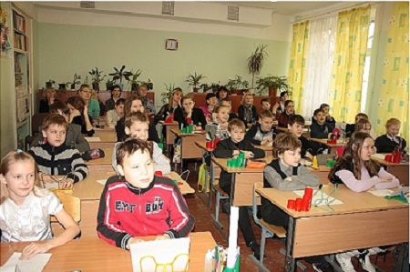
- Классный час «Кукла, исполняющая желания». Здесь родители
(мамы) услышали мечты и желания своих детей, и что, важно, вместе со своими детьми мастерили куклу. В процессе изготовления куклы была заметна заинтересованность мам в оригинальном исполнении и представлении результата своего труда.. Со слов мам, большинство из них перенеслись в детство, и в конечном счете сумели понять своих детей. А дети в сою очередь, услышали своих мам и провели с ними гораздо больше времени, чем дома.
Помимо классных часов родители вовлекаются и в общешкольные акции. Например, акция «Цветок», которая ведет свое начало еще с 2003 года. Дети вместе со своими родителями выращивают у себя дома цветочную рассаду, а затем, в начале мая месяца перед зданием школы устраивают праздник для жителей микрорайона и бесплатно раздают им ее. Это позволяет быть уверенным, что наши дети не оборвут клумбы, не бросят мусор на землю.
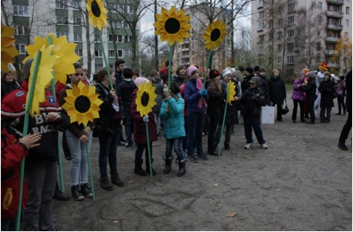

Также в школе проводятся акция «От сердца к сердцу», где учащиеся приносят из дома апельсин (купленный родителями) и дарят его от всего сердца жителям блокадного Ленинграда, устраивают для них концерт.
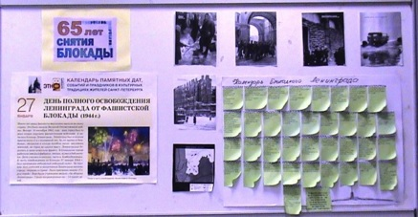

Ежегодно в школе проводится акция «Подарок солдату». Дети вместе со своими родителями готовят посылку солдатам срочной службы (это может быть зубная паста, печенье, сладости, конверты, собственноручно связанные теплые носки, шарфы и т.д.)
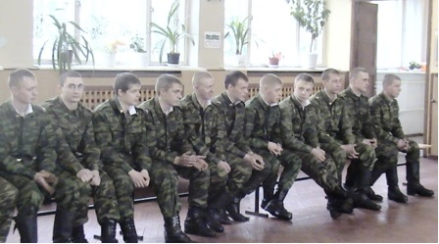
Если говорить об организации досуга, то и здесь по возможности вовлекаем родителей. Примером тому является совместная с детьми выездная экскурсия в Карелию и празднование там «Масленицы». В данном случае немаловажной является материальная поддержка таких мероприятий.
Родители стремятся формировать у детей активную гражданскую позицию и любовь к Родине. Это подтверждает тот факт, что абсолютно все учащиеся нашего класса участвовали районном конкурсе «Мы патриоты России», и заняли в нем достойное 3 место .
В настоящее время при моральной поддержке родителей все учащиеся класса участвуют в городской программе «Классы, свободные от курения».
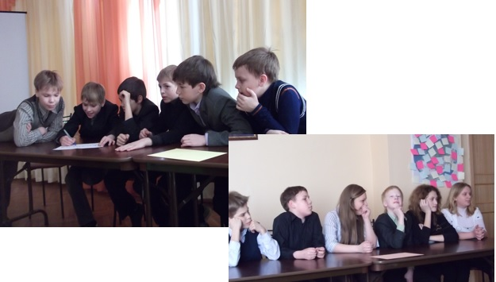
Необходимо также отметить, что родители с удовольствием откликаются на эти мероприятия, понимая их значение, ведь они повышают не только уровень развития духовно-нравственных качеств самих детей, но и свой собственный, и педагогов. Об этом они пишут в своих отзывах.
В итоге у детей повышается интерес к учебе, уровень воспитанности, расширяется их культурный кругозор. Дети меняют свое отношение к сверстникам, взрослым, готовы прийти на помощь другим в трудной ситуации, заботятся о младших. В общении со старшими и незнакомыми проявляют толерантность.
Также надо отметить, что такое сотрудничество помогает родителям посмотреть на ребенка с другой стороны, услышать его лучше понять , пересмотреть свои требования или ожидания. У родителей, чьи дети не слишком успешны в учебе, может возникнуть чувство гордости за собственного ребенка и увидеть у него творческий потенциал. И, наоборот, у родителей с завышенными требованиями, предъявляемыми к ребенку, смогут открыться глаза, и такие родители будут объективно оценивать своего ребенка. Главное, что запоминают родители после таких мероприятий, это то, что ребенку необязательно быть успешным в учебной деятельности, он может достигнуть успеха в любой другой, которая ему больше интересна. А задача самих родителей поддерживать интерес учащихся в других областях деятельности. Тогда с поддержкой родителей и учебная деятельность будет приносить радость, будет повышаться самооценка учащихся и мотивация к учебе, к достижению успеха, что является важным условием успешной деятельности и духовно - нравственного развития.
В дальнейшем нами планируется вовлечение родителей в профориентационную работу, так как мы уверены, что детям необходимо выбирать профессию надо не в 9 классе, а гораздо раньше.
Не секрет, что не всегда школе и семье хватает взаимопонимания, такта и терпения, чтобы услышать и понять друг друга. Поэтому есть еще над чем работать. Беспокоит и то, что по мере взросления детей родители отдаляются от них, от школы. Поэтому еще одна наша задача – суметь не потерять родителей, а всеми доступными средствами достигать взаимодействия, согласия с ними в воспитании детей, ориентируясь на общечеловеческие ценности.
Считаем, что наш опыт в воспитании подрастающего поколения можно использовать и в других учебных учреждениях.

Список использованной литературы.
- Козлова, С.А. Нравственное и трудовое воспитание дошкольников. / С.А. Козлова, Н.К. Ледовских, В.Д. Калишенко и др.// - М.: 2002-154 с.
- Петракова Т.И. Духовные основы нравственного воспитания. Т.И. Петракова// - М.: Просвещение, 1997.
- Селевко, Г.К. Воспитательные технологии. / Г.К. Селевко // - М.: НИИ школьных технологий, 2005.
- Чумаченко, Н.И. Духовно-нравственное воспитания учащихся – насущная проблема современности./ Н.И. Чумаченко, Т.И. Флигинских // - Сб.ст. под ред. Н.С. Серлюковвой.- Белгород: ООО «ГИК», 2006.-С. 14-18

